

Sektion Leichtathletik

Gerhard Lusskandl

Stv. Fachwart für Leichtathletik

**Polizeiinspektion Obergrafendorf**

**Bezirk St. Pölten-Land**

Telefon :  +4359133/3160  
Mobil  :     +43-664 / 8517981   
e-mail: [gerhard.lusskandl@polizei.gv.at](mailto:gerhard.lusskandl@polizei.gv.at)

Sektion Leichtathletik

Gerhard Lusskandl

Stv. Fachwart für Leichtathletik

**Polizeiinspektion Obergrafendorf**

**Bezirk St. Pölten-Land**

Telefon :  +4359133/3160  
Mobil  :     +43-664 / 8517981

 – LPSV NÖ

Geländelauf – CUP - Landesmeisterschaft

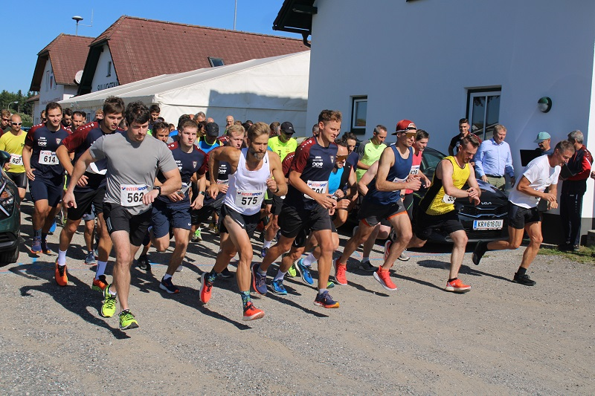2024

**Gesamtausschreibung**

**Die Ausschreibungen der einzelnen Läufe erfolgen gesondert vom jeweiligen Veranstalter.**

Geländelauf – CUP – Landesmeisterschaft 2024

**vorläufige Termine:**

1. **Lauf: 23. April in Krems**
2. **Lauf: 06. Juni in Ybbs**
3. **Lauf: 07. Mai in St. Pölten**
4. **Lauf: 12. September in Lichtenau**

**Änderungen der Termine sind den Ausschreibungen des jeweiligen Veranstalters zu entnehmen.**

Auf die Bestimmungen des Sonderurlaubes gem. Dienstsporterlass wird hingewiesen.

Nach Ablegung des Fitness-Checks in der Leistungsstufe, besteht auch die Möglichkeit der Inanspruchnahme von Sonderurlaub.

**Cupwertung**: Jede Teilnehmerin, jeder Teilnehmer, welche/r mindestens 3 Läufe absolviert hat kommt in die Gesamtwertung des ÖBV LPSV NÖ Geländelaufcups. Für diese Wertung werden die besten drei Platzierungen herangezogen.

Bei Punktegleichstand zählt die Anzahl der besseren Platzierungen; bei weiterem Gleichstand – zählt der direkte Vergleich.

**Punktewertung**: Platz 1 = 1 Punkt

Platz 2 = 2 Punkte

Platz 3 = 3 Punkte

Platz 99 = 99 Punkte usw.

**Klasseneinteilung:**

Herren Allg. Klasse 1995 und jünger

Herren AK I: 1994 - 1985

Herren AK II: 1984 - 1975

Herren AK III: 1974 – 1965

Herren AK IV: 1964 – und älter

Damen Allg. Klasse 1995 und jünger

Damen AK I: 1994 – 1985

Damen AK II: 1984 – 1975

Damen AK III: 1974 – 1965

Damen AK IV: 1964 – und älter

**Preise:**

* Die jeweils drei Erstplatzierten jeder gewerteten Altersklasse erhalten folgende Gutscheine; zur Verfügung gestellt von der ÖBV+Meine_CMYK (2)

1. **Platz € 30,-**
2. **Platz € 20**,-
3. **Platz € 10**,-



* Ein Sport- und Wellnessgutschein im Wert von

**€ 500,-**

wird unter **allen** gewerteten **Teilnehmer:innen** der Cupwertung verlost.

Aus den Gesamtergebnissen wird die ÖBV- LPSV NÖ

„Geländelaufcup – **Landesmeisterin 2024“**

und der ÖBV- LPSV NÖ

„Geländelaufcup – **Landesmeister 2024“**

ermittelt und geehrt.

**Die Siegerehrung der Geländelaufcupwertung findet im Anschluss an den Geländelauf in Lichtenau statt.**

Die Geländelaufcup-**Landesmeisterin** und der -**Landesmeister** gewinnen zusätzlich zu den Warengutscheinen je ein Paar **Laufschuhe**, gesponsert vom ***LPSV-NÖ***, welche bei der Generalversammlung des LPSV übergeben werden.

Mit sportlichen Grüßen:

gez. Gerhard Lusskandl und Walter Heihal